DOCUMENTAÇÃO DOS TESTE CONDUZIDOS:

- EXPERIMENTO A - Validação inicial da Vision Transformer (Falha):

- Rede extraída do repositório oficial do Google: https://github.com/google-research/vision_transformer
- Foram feitas modificações para implementar puramente a Vision Transformer (retirando qualquer resquíscio de outras arquiteturas), contudo, a estrutura do modelo foi mantida inalterada (inclusive para manter compatibilidade com os pesos pré-treinados).
- Pesos pré-treinados com a ImageNet-21K também foram retirados do repositório oficial: https://console.cloud.google.com/storage/browser/vit_models/imagenet21k;tab=objects?prefix=&forceOnObjectsSortingFiltering=false

- Parâmetros de treinamento de fine-tunning:
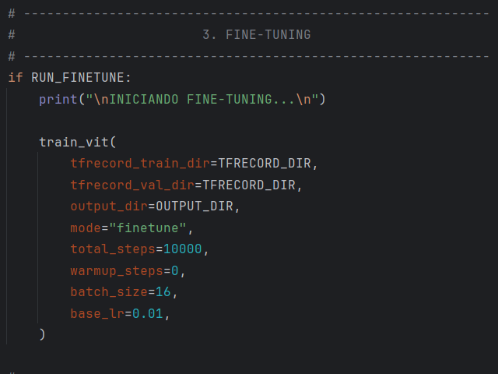

- Resultados obtidos (Falha):
(...)
[004000/10000] loss=2.1354, acc=0.5625
[004100/10000] loss=1.7008, acc=0.6250
[004200/10000] loss=1.7804, acc=0.6250
[004300/10000] loss=2.0371, acc=0.5000
[004400/10000] loss=1.8406, acc=0.5625
[004500/10000] loss=2.4649, acc=0.4375
[004600/10000] loss=1.9976, acc=0.5625
[004700/10000] loss=1.6713, acc=0.5625
[004800/10000] loss=1.9858, acc=0.5625
[004900/10000] loss=0.6557, acc=0.8750
[005000/10000] loss=1.9197, acc=0.4375

Traceback (most recent call last):
File "C:\Users\marci_plgx30x\Desktop\Arquivos\Projetos do Mestrado (Git)\Projeto-Classificadores\Network_Validation\VISION TRANSFORMER\ViT_MainTest.py", line 152, in <module>
main()
File "C:\Users\marci_plgx30x\Desktop\Arquivos\Projetos do Mestrado (Git)\Projeto-Classificadores\Network_Validation\VISION TRANSFORMER\ViT_MainTest.py", line 124, in main
train_vit(
File "C:\Users\marci_plgx30x\Desktop\Arquivos\Projetos do Mestrado (Git)\Projeto-Classificadores\Network_Validation\VISION TRANSFORMER\VisionTransformer_trainer.py", line 331, in train_vit
val = evaluate_vit(state, val_iter)
File "C:\Users\marci_plgx30x\Desktop\Arquivos\Projetos do Mestrado (Git)\Projeto-Classificadores\Network_Validation\VISION TRANSFORMER\VisionTransformer_trainer.py", line 390, in evaluate_vit
val_ds = load_tfrecords(
File "C:\Users\marci_plgx30x\Desktop\Arquivos\Projetos do Mestrado (Git)\Projeto-Classificadores\Network_Validation\Process_ImageNet.py", line 324, in load_tfrecords
raise ValueError(f"Nenhum TFRecord encontrado em: {tfrecord_dir}/{split}")
ValueError: Nenhum TFRecord encontrado em: <tensorflow.python.data.ops.iterator_ops.OwnedIterator object at 0x000001BDCDA64430>/validation

Process finished with exit code 1

- Análise da falha:

(JÁ CORRIGIDO EM CÓDIGO)
O erro ocorre na função train_vit() do arquivo VisionTransformer_trainer.py porque existem duas APIs de avaliação diferentes no mesmo arquivo:
  - Avaliação standalone (checkpoint + path)
👉 Boa para testar modelos salvos

  - Avaliação durante treino (iterator)
👉 Boa para validação periódica
Misturar as duas dá exatamente esse erro, uma vez que elas esperam parâmetros distintos.
OBSERVAÇÃO – O erro ocorreu apenas no step 5000 porque é nele que a avaliação periódica é chamada, como pode ser observado no seguinte trecho de código:
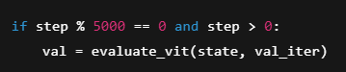
A correção deste problema envolve a criação de uma nova função: evaluate_vit_from_iterator(), a qual usa o dataset já carregado
Não toca em load_tfrecords e não gera mais gera o erro do step 5000

Valores baixos de acurácia:

Os resultados obtidos até o momento não estão errados, mas sim, coerentes com a configuração atual do treinamento:

EXPLICAÇÃO DOS VALORES DE ACURÁCIA

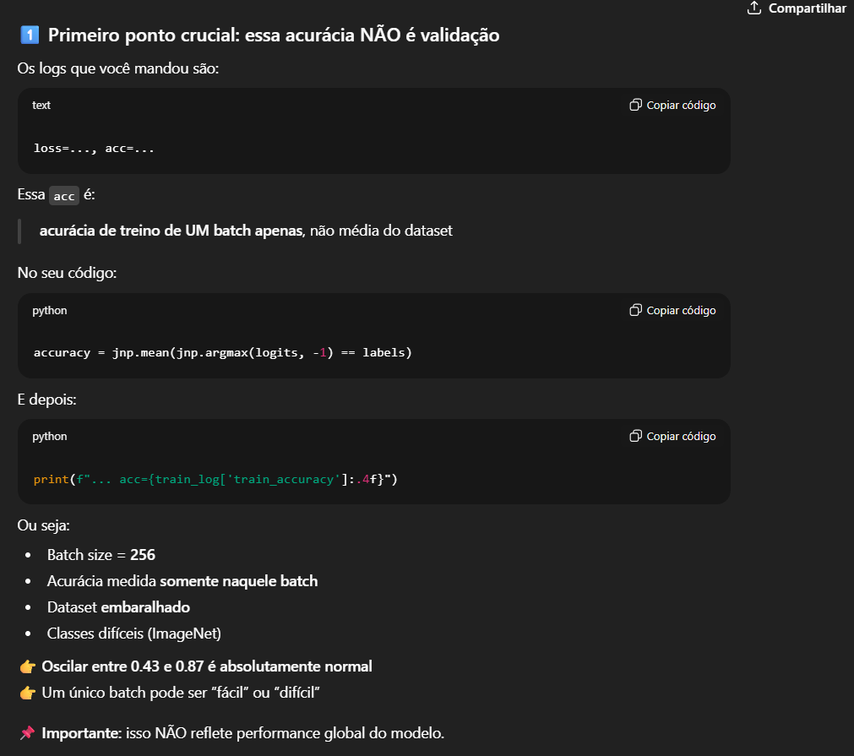

RELAÇÃO DO PRÉ-TREINO COM OS VALORES OBTIDOS

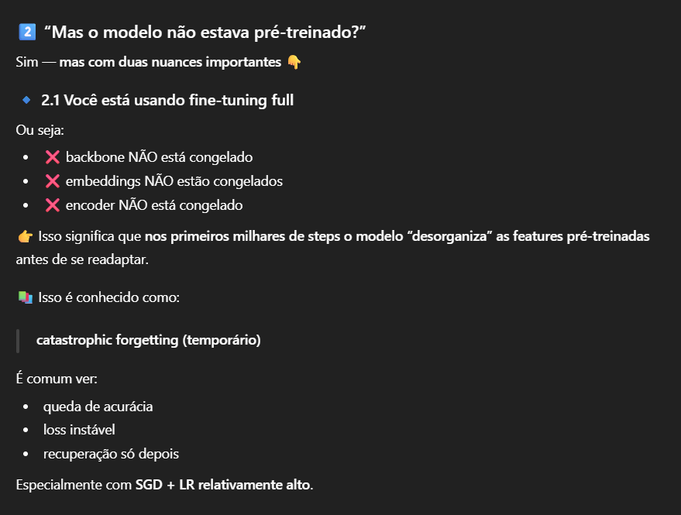

CLASSIFICADOR REINICIADO

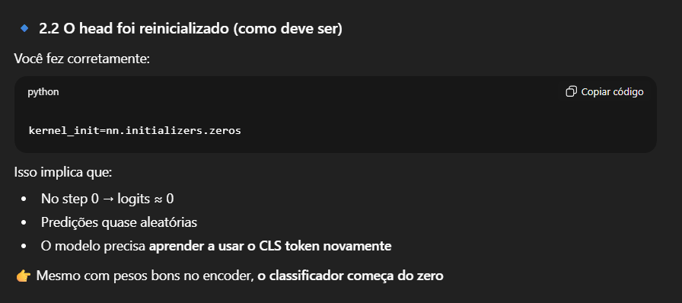

VALORES ESPERADOS:

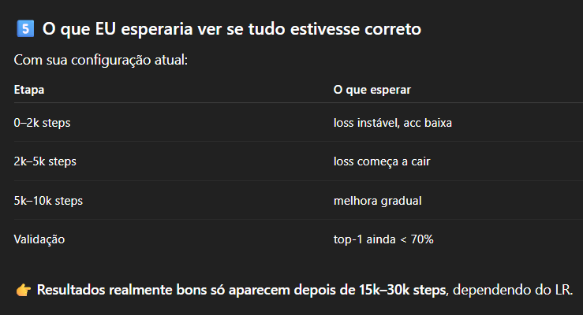

MELHORIAS PARA EFICIÊNCIA DE TEMPO:
Rodar ViT-B/16 “fiel ao paper” em hardware comum é naturalmente lento. O artigo foi feito em TPUs v3, com batch gigantesco. Dito isso, há otimizações seguras que não quebram a fidelidade científica para serem implementadas:

- Utilizar o maior batch que couber na GPU. A regra de ouro é aumentar batch e reduzir steps em vez de poucos batches por muitos steps. Para as especificações do Notebook, o ideal é 32.
- Utilização de Mixed-precision, que consiste em treinar a rede usando dois tipos de precisão numérica ao mesmo tempo: FP16 (16-bit) → para a maior parte dos cálculos e FP32 (32-bit) → onde a precisão é crítica (ex: atualização dos pesos). Isso resulta em menos uso de VRAM, treino mais rápido e mesma qualidade do modelo (na prática)
- Ajuste do learning rate: Como o batch é menor que o do artigo, o LR precisa ser menor. A sugestão é que base_lr = 3e-4 * (batch_size / 4096), o que melhora estabilidade sem trair o paper.

- EXPERIMENTO B - Correção da validação inicial da Vision Transformer:

